DB-DRM 导热系数仪(平板稳态法)
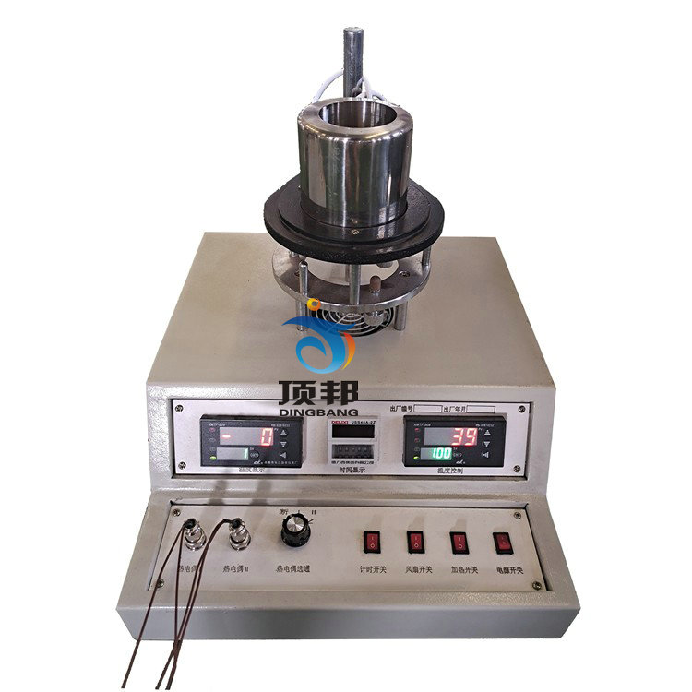
仪器概述：
1、测量热导率的方法大体上可分为稳态法和动态法两类。本测试仪采用稳态法测量不同材料的导热系数，其设计思路清晰、简捷、实验方法具有典型性和实用性。测量物质的导热系数是热学实验中的一个重要内容。
2、本测试仪由加热器、数显温度表、数显计时器等组成（采用一体化设计）。

技术参数：
1、电源：AC 220V; 50HZ
2、热源：加热铜块，采用36V安全电压加热
3、测试材料：硅橡胶、胶木板、珍珠岩、金属铝、空气等，加围框可做颗粒状、粉状、胶状材料。
4、测量温度范围：室温～110℃，精度±1℃；
5、计时部分：范围0～999.9s；分辨率0.1s；
6、 导热系数测量精度：≤10%
7、试样尺寸：Φ130×（1-100）mm
8、导热系数测试范围：0.1～100w/m•k
配置：每台含测试主机1台，热电偶2支，铝试样1个，保温桶1个，粉体胶体样品框一个，导热硅脂1支。

